Klasa VI BIOLOGIA *Przepisz notatkę do zeszytu, wykonaj rysunki, zrób zdjęcie prześlij do oceny!*

Temat: Ptaki – kręgowce zdolne do lotu.

1. Stałocieplność – zdolność do utrzymywania stałej temperatury ciała, niezależnie od temperatury otoczenia. Umożliwiają życie w różnych strefach klimatycznych.
2. Ptaki zamieszkują wszystkie typy środowisk – trawiaste –( łąki, sawanna, step), pustynia, wodne (nad rzekami, jeziorami, nad morzem, bagna, rozlewiska), góry, las liściasty, iglasty. Są przystosowane do życia w danym środowisku.
3. Charakterystyczne cechy ptaków:

* Brak zębów
* Dziób – odpowiednio wykształcony od rodzaju pokarmu
* Oczy okryte powiekami
* Ciało pokryte piórami
* Przednie kończyny przekształcone w skrzydła
* Palce stóp zakończone pazurami
* Ciało pokryte suchą i cienką skórą
* Obecność gruczołu kuprowego – produkuje substancję do natłuszczania piór
* Lekkie kości, pneumatyczne (puste w środku)
* Opływowy kształt ciała

1. Budowa pióra: (*wykonaj rysunek i opis – użyj ołówka)*

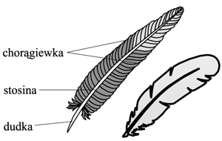

1. Rodzaje piór:

* Puchowe – chronią przed zimnem
* Pokrywowe – zapewniają gładką i opływową powierzchnię ciała
* Sterówki – sztywne pióra ogonowe, umożliwiają równowagę podczas lotu
* Lotki – sztywne pióra na skrzydłach, umożliwiają utrzymanie się w powietrzu

1. Układ oddechowy:

* Rurkowate płuca
* Obecność worków powietrznych, zapewniających przepływ świeżego powietrza podczas wdechu i wydechu. Dzięki temu układ jest bardzo wydajny, umożliwia uwalnianie dużych ilości energii potrzebnej do latania i utrzymania stałej temperatury ciała.

1. Rozmnażanie i rozwój:

* Ptaki są jajorodne – wylęgają się z jaj
* Samice składają jaja do gniazd
* Toki – to okres godowy ptaków
* Zapłodnienie wewnętrzne

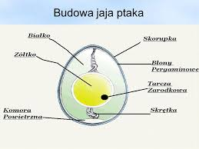

(*wykonaj rysunek)*

1. Opieka nad potomstwem:

* Rodzice karmią i ogrzewają potomstwo, młode są nieporadne, słabe, nieopierzone, całkowicie zależne od rodziców – takie ptaki nazywamy gniazdownikami, np. wróble, szpaki, bociany, jaskółki, dzięcioły
* Zagniazdowniki – pisklęta po wykluciu są raczej samodzielne, opierzone, zaraz po wykluciu opuszczają gniazdo, np. kaczki, kury, łabędzie, gęsi.

**ZADANIE**

* Opisz przystosowania ptaków do lotu

PRZYSTOSOWANIA DO LOTU

* Na podstawie tekstu podaj dwie cechy, które świadczą o tym, że kiwi jest ptakiem.

**1**

Kiwi to gatunek zamieszkujący rejon Nowej Zelandii. Masa ciała tego

ptaka wynosi do 3,5 kg. Kiwi ma krótkie, ale mocno umięśnione nogi, które

są zakończone pazurami. Dzięki temu sprawnie biega i kopie w ziemi nory,

w których składa jaja. Skrzydła kiwi mają długość zaledwie 5 cm –

z tego powodu ptak ten nie potrafi latać. Pióra pokrywające ciało kiwi

są pozbawione chorągiewek i swoim wyglądem przypominają włosy. Kiwi

ma długi, giętki dziób, żywi się bezkręgowcami i pokarmem roślinny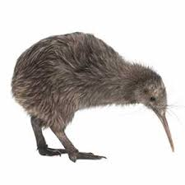

***Napisz w zeszycie odpowiedź w postaci pełnych zdań.***

***Zrób zadanie. Prześlij na email. Będzie ocena!***

***Czekam do piątku! Adres:*** [***gladyszow.biologia3@wp.pl***](mailto:gladyszow.biologia3@wp.pl)

**Przeprowadź doświadczenie: (ocena dodatkowa !!!!) Wyślij email z opisem doświadczenia, wnioskiem, wyjaśnieniem. Za dobrze wykonane zadanie 6!!!!!!**

Dlaczego pióra ptaków nie mokną?

Instrukcja: Przygotuj: dwie kolorowe karteczki papieru, tłuszcz do posmarowania (smalec lub masło lub wazelinę), łyżeczkę, wodę.

Jedną z kartek posmaruj cienką warstwą tłuszczu. Następnie na obie kartki nalej pół łyżeczki wody. Odczekaj około 10 sekund,

a później strzepnij wodę z obu kartek.

Zapisz wnioski z obserwacji.

Jak wygląda kartka nieposmarowana tłuszczem?

Wyjaśnij, skąd pochodzi tłusta substancja, którą większość ptaków natłuszcza pióra.

**Łatwo to sprawdzić**

**Opisz**

**4**

**5**